|  |  |  |
| --- | --- | --- |
|  | **Carátula para entrega de prácticas** | |
| Facultad de Ingeniería | | Laboratorio de docencia |

Laboratorios de computación

salas A y B

|  |  |
| --- | --- |
| *Profesor:* | Marco Antonio Martinez Quintana |
| *Asignatura:* | Estructura de Datos y Algoritmos I |
| *Grupo:* | 7 |
| *No de Práctica(s):* | 13 |
| *Integrante(s):* | Rodriguez Tellez Leonardo |
| *No. de Equipo de cómputo empleado:* | 47 |
| *No. de Lista o Brigada:* | 31 |
| *Semestre:* | 2020-2 |
| *Fecha de entrega:* | 28/04/2020 |
| *Observaciones:* |  |
| Calificación: |  |

**Objetivo:**

El objetivo de esta guía es aplicar el concepto de recursividad para la solución de problemas

**Introducción:**

La recursividad es una técnica de programación que se utiliza para realizar una llamada a una función desde ella misma, de allí su nombre. El ejemplo más utilizado por su fácil comprensión es el cálculo de números factoriales. El factorial de 0 es, por definición, 1. Los factoriales de números mayores se calculan mediante la multiplicación de 1 * 2 * ..., incrementando el número de 1 en 1 hasta llegar al número para el que se está calculando el factorial.

**Desarrollo:**

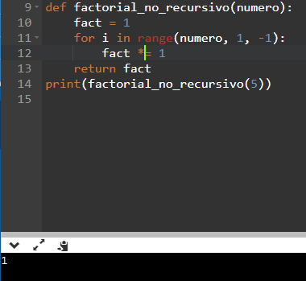

Este es el código que venía en la práctica acerca de una factorial el cual por lo visto no funciona como debería

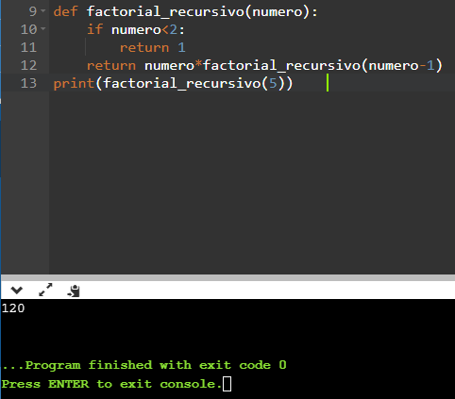

Este es el código de la factorial pero con recursividad para facilitar al programador al momento de realizar el código

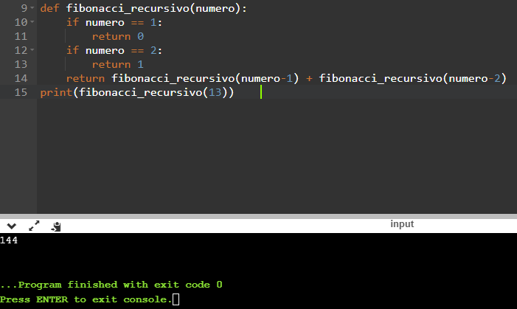

Este es el código simple de la sucesión de Fibonacci

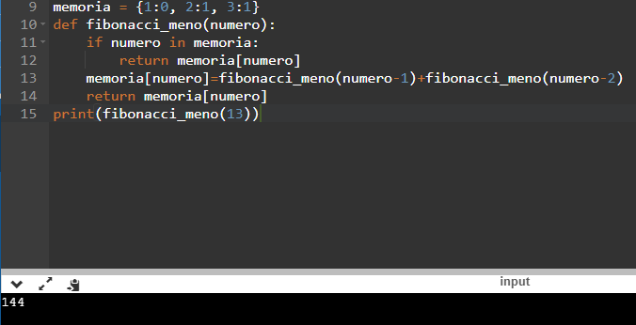

Este es el código de la sucesión de Fibonacci pero ya con la recursividad aplicada

**Conclusiones:**En la conclusión de hoy tengo que la recursividad es una herramienta implementada para facilitar a un programador al momento de hacer su código ya que se basa en dividir un problema en problema más pequeños para después juntar muchas soluciones y eso creo que está bien para un programador novato como yo aunque esta tiene sus desventajas ya que es difícil unir los problemas con lógica.

**Bibliografía:**http://webdelprofesor.ula.ve/nucleotrujillo/jalejandro/Prog2/Unidad3.pdf